Полиспаст монтажный грузоподъемностью 1,0 т

Полиспаст предназначен для работы при монтаже и эксплуатации контактной сети и воздушных линий электропередачи

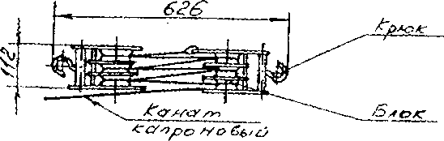

Технические данные

Количество блоков в блочной обойме 3
Номер крюка по ГОСТ 6627-74 2.А
Диаметр капронового каната, мм. 7,9
Грузоподъемность полиспаста, мм, не более 1.0
Габаритные размеры, мм, не более 626 х 90 х 112
Масса, кг, не более 8,5

Полиспаст изготавливается по проекту К 395.00.000 и ТУ 32ЦЭ-223-7

Комплектность поставки
Полиспаст в сборе

Формулирование заказа: Полиспаст ПМ-1.0 ТУ 32ЦЭ-223-79

Разработчик: Проектно-конструкторское бюро ЦЭ МПС
Изготовитель: ЗАО «Электротехника», г. Пенза

